IL COMUNE DI PONT CANAVESE E LA COMUNITA’ MONTANA VALLI ORCO E SOANA ORGANIZZANO UNA

VACANZA AL MARE PER ANZIANI

dal 26.05.2006 al 9.06.2006
presso L’HOTEL BRUNA (3 stelle)
di MILANO MARITTIMA

(con possibilità di cure termali su prenotazione)

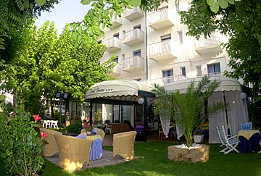 | 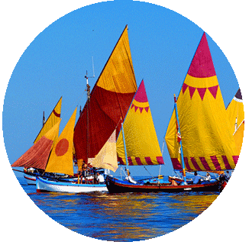

LA QUOTA DI PARTECIPAZIONE E’ LA SEGUENTE:

RESIDENTI NEI COMUNI FACENTI PARTI DELLA
COMUNITA’ MONTANA VALLI ORCO E SOANA

Adulti :  Bambini : (nel 3° letto) | € 485,00  € 242,50 da 2 a 6 anni  € 339,50 da 7 a 12 anni  € 436,50 da 12 anni in poi

RESIDENTI IN ALTRI COMUNI

Adulti :  Bambini : (nel 3° letto) | € 535,00  € 292,50 da 2 a 6 anni  € 389,50 da 7 a 12 anni  € 486,50 da 12 anni in poi

Supplemento camera singola : € 120,00

LE PRENOTAZIONI SI RICEVONO PRESSO IL SERVIZIO ALLA PERSONA (PIANO TERRA DEL COMUNE) ENTRO IL 13.05.2006

L’ASSESSORE  AI SERVIZI SOCIO-ASSISTENZIALI  DELLA COMUNITA’ MONTANA V.O.E.S.  Giovanni Bruno Mattiet | IL CONSIGLIERE DELEGATO  AI SERVIZI SOCIALI  DEL COMUNE DI PONT CANAVESE  Fiorentina Bausano

